新 书 推 荐

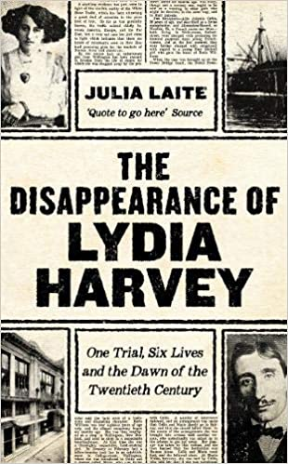
中文书名：《莉迪亚·哈维失踪案：一次审讯，六条人命，迟来的20世纪的黎明》
英文书名：THE DISAPPEARANCE OF LYDIA HARVEY: ONE TRIAL, SIX LIVES AND THE DAWN OF THE TWENTIETH CENTURY
作 者：Julia Laite
出 版 社：Profile Books
代理公司：Profile /ANA/Lauren Li
出版时间：2021年4月
代理地区：中国大陆、台湾
页 数：432页
审读资料：电子稿
类 型：非小说/历史

内容简介：

莉迪亚·哈维（Lydia Harvey）本该消失的。她年轻，是工人阶级；她站街，在妓院工作，自己没有钱。1910年，政客、皮条客、警察和道德改革家认为她只是众多“失踪女孩”中的一个。但当她在人贩子的审判中出庭作证时，她确保了自己永远不会被遗忘。

历史学家茱莉亚·莱特（Julia Laite）追溯莉迪亚非凡的一生，从她在新西兰的家到布宜诺斯艾利斯的街道和伦敦的安全屋。她还揭露了国际人贩子安东尼奥·卡韦利（Antonio Carvelli）和他神秘的妻子玛丽（Marie）的生活，以及追踪他们的警察，引发丑闻的记者，以及以帮助遭受虐待和怀疑的妇女为毕生使命的伊丽·麦克杜格尔（Eilidh MacDougall）。

他们一起讲述了一个令人身临其境的故事，关于犯罪、旅行和性剥削，关于长期被历史忽视和遗忘的生命，以及一个正在向20世纪转变的世界。

作者简介：

朱莉娅·莱特（Julia Laite）是伦敦大学伯克贝克学院现代史高级讲师。作为一名卖淫史方面的专家，她曾为《卫报》（Guardian）、《开放民主》（Open Democracy）和《历史与政策》（History & Policy）撰稿，并出现在BBC广播4台《女性时间》（Woman's Hour）和《创造历史》（Making History）以及电视节目《寻找我的过去》（Find My Past）中。

媒体评价：

“一部扣人心弦，令人无法释怀的学术历史研究和真实犯罪写作的杰作。朱莉娅·莱特通过关注被困在一个精心设计的剥削网络中的个人，探索了1910年肮脏的犯罪、性和国际治安世界。喜欢《五人》（The Five）的读者会发现这个故事和它娴熟的叙事技巧同样迷人。”
----哈利·鲁本霍尔德（Hallie Rubenhold），著有《五人》（The Five）

“茱莉亚·莱特是她那一代最伟大的作家之一，她为我们提供了一个视角，通过这个视角，我们可以看到20世纪初性贩运的经历。在此过程中，莱特鼓励我们思考讲述他人故事的伦理问题。引人入胜，辩论有力，情感动人。”
----乔安娜·伯克（Joanna Bourke），著有《恐惧：一段文化历史》（Fear: A Cultural History）

“这本书对20世纪早期的性交易产业进行了细致而富有同情心的重建，将受害者置于叙述的中心，并将他们的尊严还给了他们。这是一部感人至深的伟大学术著作。”
----萨拉·怀斯（Sarah Wise），著有《最黑暗的街道》（The Blackest Streets）

谢谢您的阅读！
请将反馈信息发至： 李文浩（Lauren）
安德鲁﹒纳伯格联合国际有限公司北京代表处
北京市海淀区中关村大街甲59号中国人民大学文化大厦1705室, 邮编：100872
电话：010-82449901
传真：010-82504200
Email: Lauren@nurnberg.com.cn
网址：www.nurnberg.com.cn
微博：http://weibo.com/nurnberg
豆瓣小站：http://site.douban.com/110577/
微信订阅号：ANABJ2002

